Nombre y breve descripción de la organización
- Organización: Administración y comité de copropietarios del Condominio Carlos Quinto (Ciudad de los Reyes)
- Rubro/Tamaño: Gestión Inmobiliaria y Administración de Copropiedades Residenciales. Se trata de una comunidad habitacional constituida por cuatro edificios bajo el régimen de copropiedad inmobiliaria
- Contexto: La administración del condominio tiene la responsabilidad de velar por los cobros oportunos de las obligaciones económicas (gastos comunes ordinarios, extraordinarios, multas por atraso del 10%, multas y fondo de reserva), también mantener su liquidez financiera de la comunidad y hacer cumplir las normativas vigentes
Identificación y descripción del problema/desafío
- Problema Principal: Dificultad para realizar un seguimiento autónomo, eficiente y legalmente respaldado de la morosidad en el pago de los gastos comunes coma lo que genera demoras en la aplicación de apremios (como el corte de suministro eléctrico) y afecta la caja de condominio
- Causas
  - Información desordenada y en distintas partes: La lista de quién debe dinero está en una planilla de Excel, mientras que las reglas para saber cuándo y cómo castigar están guardadas en archivos PDF largos y difíciles de leer (la Ley y el Reglamento del condominio)
  - Riesgo Legal e Ineficiencia Operativa: Evaluar manualmente qué departamentos cumplen con el criterio para la suspensión de suministros (3 o más cuotas continuas o discontinuas de mora), toma mucho tiempo y puede generar errores legales si no se consideran excepciones vigentes
  - Carga Administrativa: Redactar de forma manual cada carta de aviso, orden de corte o notificación de multa consume tiempo valioso del administrador
- Impacto: Incremento en la morosidad acumulada, retraso en los cobros, riesgo de demandas por cortes mal ejecutados y malestar entre los vecinos que están al día
Objetivo de la intervención
- Objetivo principal: Puede crear un agente de IA con RAG, que lea las planillas de deuda del condominio, revisar el reglamento interno y la ley, que identifique automáticamente qué departamento están morosos, determinar qué sanción corresponde Efectivamente y redactar las cartas de cobro u avisos de corte de luz
- Objetivos medibles:
  - ahorrar tiempo: reducir en un 80% el tiempo que pierde la administración revisando quien debe y que castigo aplicarle
  - evitar errores legales: lograr que el 100% de las notificaciones citen el artículo exacto del reglamento o ley que respalda la medida
  - Poder responder dudas a las personas que vivan ahí respaldándose con reglamento interno y ley de copropiedades inmoniliaria
datos disponibles
- documentos normativos (para el RAG)
  - reglamento de la ley de copropiedad inmobiliaria (ley N° 21442)
  - Reglamento interno del condominio Carlos quinto
- Datos de datos comunes (Simulados)
  - Usar una planilla Excel con 15 a 20 departamentos que incluyan número de departamento, nombre del propietario coma meses adeudados, monto total de la deuda y si tiene alguna condición especial (ejemplo: electrodependiente)
Restricciones o requerimientos particulares
- Reglas de la ley y reglamentos a respetar estrictamente
  - no cortar la luz a electroindependientes ni durante estados de catástrofe
  - aviso previo: notificar al vecino con al menos 5 días de anticipación antes de realizar o pedir corte de luz
  - criterio para corte de luz: el departamento debe tener 3 o más cuotas impagas, sean continuas o discontinuas
Motivación para el uso de agentes de IA, LLMS y rag
- En este caso el uso de rack se debe ya que el modelo de IA se necesita consultar los archivos PDF de ambos reglamentos Para buscar las reglas específicas sin inventar nada.
- Usar un agente autónomo en este caso es importante ya que el agente recibirá una lista de morosos y deberá tomar decisiones para revisar las reglas y poder validar excepciones y ejecutar tareas de redacto documentos correctos
- usar LLM va a ser la encargada de poder analizar La información entregada en este caso podrá analizar qué departamento debe, cuánto debe y cuánto tiempo debe y también podrá leer el reglamento interno y la ley de copropietarios inmobiliarios y Poder escribir una carta de
Referencias o anexos relevantes
- Anexo 1: Reglamento interno Condominio Carlos Quinto
https://drive.google.com/file/d/17o1Tc6aPS_FHy9aiomoiJB2YXdAVtOdI/view?usp=sharing
- Anexo 2: ley de copropiedad inmobiliaria
https://drive.google.com/file/d/1Ou80S9MxhsO-0NXfNYBle2kVM4CcofmS/view?usp=drive_link

Diagrama

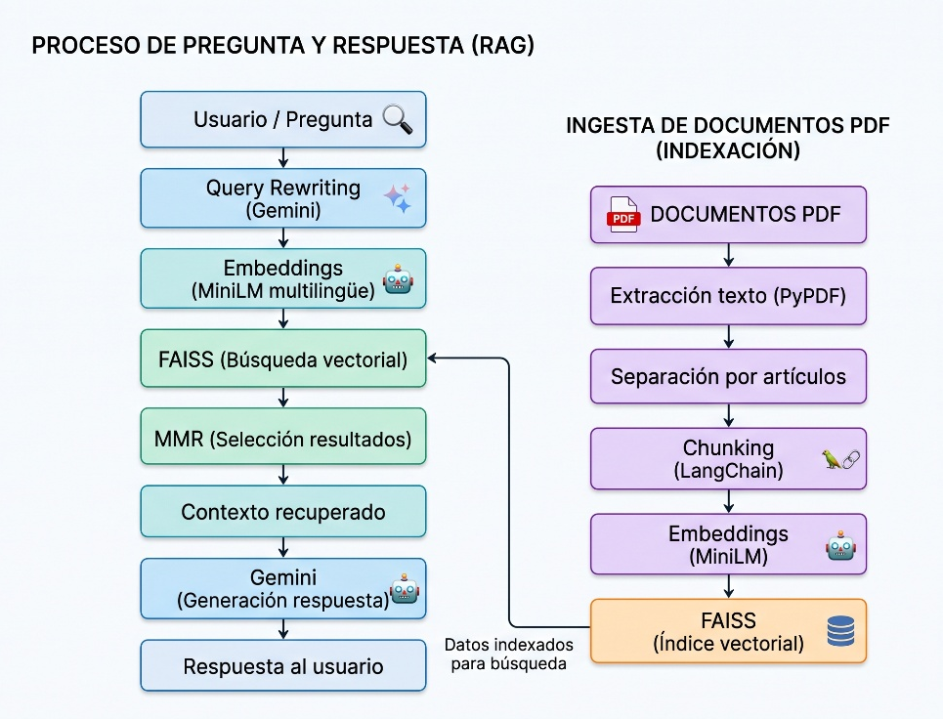

Conclusión-reflexion
Con esta unidad y evaluación, me pude dar cuenta que la IA no tiene limites y que esta misma herramienta puede ser muy útil para cualquier persona, yo ingrese a ese ramo para poder aprender y también poder tener una experiencias con el uso de la IA con la carrera que estoy cursando (Ingeniería en conectividad y redes), todos los términos que se han visto estas semanas es todo nuevo para mí, y de a poco he podido agarrar vuelo para estar a la par de mis compañeros, el hacer toda esta evaluación solo, para mi se me hizo muy difícil, pero logre sacarlo adelante, no va ser el trabajo mas perfecto, pero si es un trabajo con mucho esfuerzo.

